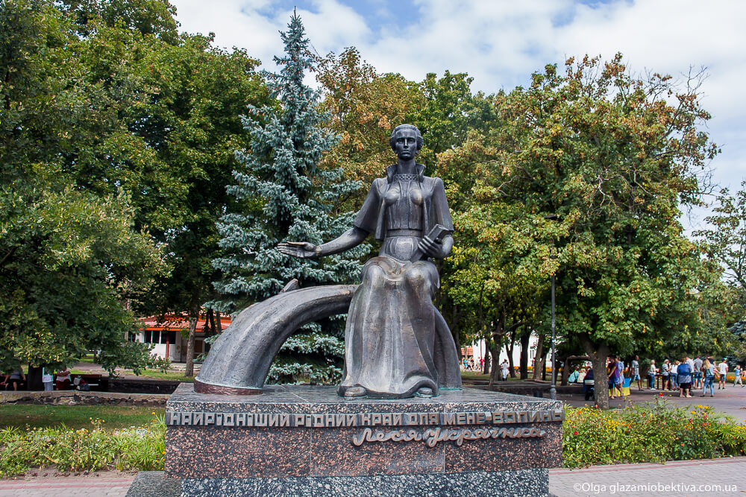
Проект на тему: “Луцький парк імені Лесі Українки”
1.Екосистема місцевості: Луцький парк імені Лесі Українки.
2. Забруднення у межах екосистеми:
- Побутове сміття: 7 балів (помірно високий рівень забруднення)
- Шумове забруднення: 6 балів (підвищений рівень від транспорту та відвідувачів)
- Забруднення ґрунту та водойм: 5 балів (помірний рівень)
1.Негативний вплив промислових підприємств: Поблизу парку немає великих промислових об’єктів, які б завдавали значного негативного впливу. Однак забруднення від автотранспорту та житлових будинків присутнє.
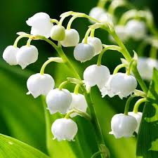
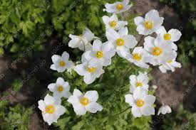
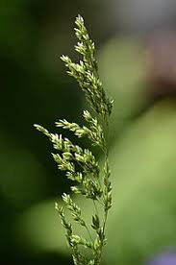
Вплив людини на екосистему:
Позитивний:
- Насадження дерев, квітників та газонів
- Створення зон відпочинку (лавки, доріжки)
- Розчищення русла річки Стир
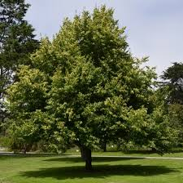
Негативний:
- Витоптування рослинності та ґрунту
- Забруднення побутовим сміттям
- Шумове забруднення від відпочиваючих та транспорту
Вплив на біорізноманіття:
Рослини: дуб звичайний, липа серцелиста, клен гостролистий, верба біла, бузок звичайний, конвалія травнева, анемона лісова, барвінок трав’янистий.
Рослини
• Анемона лісова, тонконіг, райграз страждають від витоптування та руйнування їхніх середовищ існування через надмірну рекреаційну діяльність
• Старовікові дуби, граби, клени та інші деревні породи зазнають шкоди від забруднення повітря, ґрунту та порушення кореневої системи через неконтрольовану пришляхову забудову.
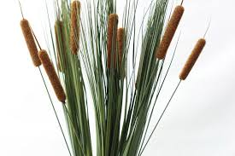
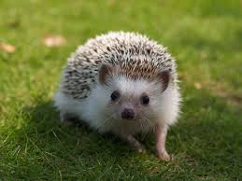
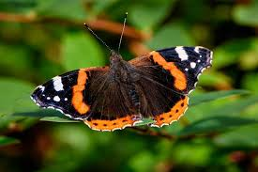
• Очерет, рогіз, лепеха та інші види, що ростуть вздовж водойм парку, потерпають від забруднення стічними водами та зміни гідрологічного режиму.
Тварини:
Дрібні ссавці (білки, миші, їжаки). Їхні середовища існування скорочуються через вирубку лісів, забудову та витоптування підліску. Шум і світлове забруднення також негативно впливають на них. Тварини: білки, горлиці, зяблики, солов’ї, дятли, вужі, ропухи, метелики, джмелі
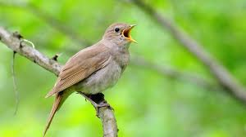
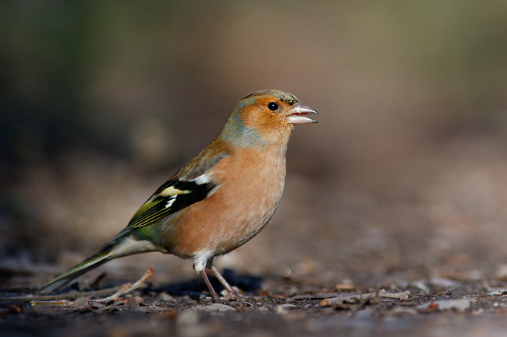
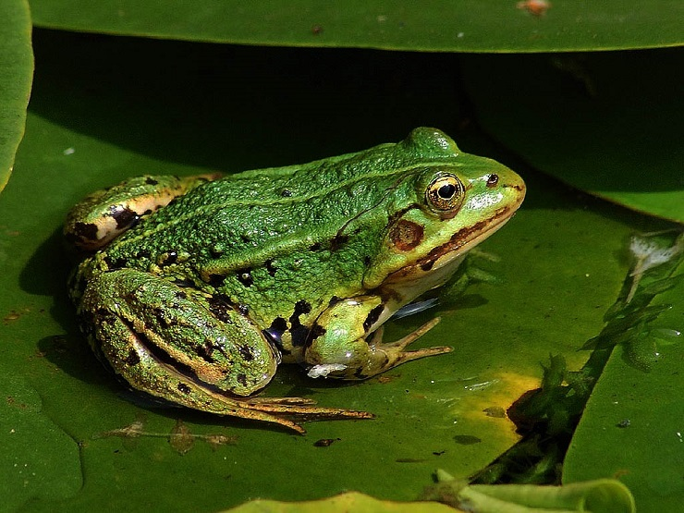
Птахи (солов’ї, зяблики, дятли)
Ці види страждають від втрати гніздових територій, забруднення збільшення фактору неспокою через присутність людей.
Плазуни та земноводні (ящірки, жаби, тритони)
Деградація водно-болотних угідь, осушення та забруднення ставків і струмків негативно позначається на популяціях цих видів.
Комахи та безхребетні
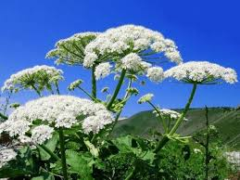
Інтенсивне використання пестицидів, забруднення довкілля та трансформація природних біотопів призводить до зникнення багатьох видів комах, равликів, павуків тощо.
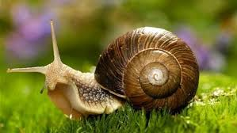
Крім того, у парку спостерігається поширення інвазивних видів рослин, таких як борщівник Сосновського та робінія звичайна (біла акація), які витісняють місцеві види.
6. Рекомендації для покращення стану екосистеми:
- Посилити контроль за дотриманням чистоти у парку та навколо нього
- Провести роз’яснювальну роботу серед відвідувачів щодо збереження парку
- Встановити додаткові смітники та урни для сміття
- Обмежити рух транспорту біля парку для зменшення шумового забруднення
- Створити програму з відновлення природних біотопів (лук, чагарників)
- Розглянути можливість введення сезонних обмежень на відвідування
7. Джерела інформації:
- Офіційний сайт Луцької міської ради (розділ про парки)
- Волинський еколого-натуралістичний центр
- Спостереження та фотографії під час відвідування парку
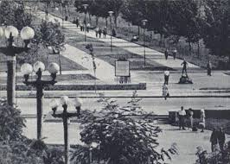
- Наукові публікації про стан довкілля у Луцьку

